Universidade de Lisboa Faculdade de Medicina Dentária



Influence of the type of irrigating solution on the adhesiveness of endodontic sealer to dentin

Bárbara de Melo da Costa Pires

Orientadores:

Professor Doutor António Ginjeira
Professora Doutora Karla Baumotte de Carvalho Corte-Real

Universidade de Lisboa Faculdade de Medicina Dentária

Influence of the type of irrigating solution on the adhesiveness of endodontic sealer to dentin

Bárbara de Melo da Costa Pires

Orientadores:

Professor Doutor António Ginjeira
Professora Doutora Karla Baumotte de Carvalho Corte-Real

AGRADECIMENTOS

Ao Professor Doutor António Ginjeira,
Por ter depositado a sua confiança em mim quando aceitou ser meu orientador. Obrigada por esta oportunidade, por ter alimentado esta curiosidade pela Endodontia, por todo o conhecimento que compartilhou comigo ao longo deste projeto.

À Professora Doutora Karla Corte-Real,
Obrigada por todo o apoio ao longo desta jornada, por ter sempre respostas para todas as minhas dúvidas, por tirar o tempo do seu dia para estar sempre presente, em todas as reuniões, todas as etapas. Sem si sei que este caminho teria sido muito mais difícil com muitos mais obstáculos. Obrigada por tudo o que me ensinou.

To Dr. Abayomi Baruwa,
For teaching everything he knows about the machines in the Biomaterial’s laboratory, for all the patience he had to be there for me during the experimental portion of this project. For teaching me to never give up, be persistent, and most importantly, to never rush perfection in the lab. Thank you.

À Drª. Mónica Amorim,
Pelas horas que passou de volta dos resultados deste projeto, por toda a sua ajuda e tempo que perdeu a explicar estatística a quem não percebe nada do assunto. Muito obrigada pela sua dedicação e disponibilidade.

À amiga Mafalda,
A minha grande amizade de infância, que se manteve durante anos e anos. Por teres estado sempre lá para mim, sempre com as tuas queridas palavras que me fazem nunca desistir. Crescer contigo faz parte de quem eu sou. Obrigada.

Aos meus amigos,
O meu querido gang e os meus Marroquinos; Inês Francisco, Inês Rodrigues, Maggy, Diogo, Maty, Maria Luís, Cata, Fábio, Mariana, Nonô, Leo, Mada, Rafa, Tecas, Val. Por

estarem lá para mim durante 5 anos, por todos os jantares, todas as festas, todos os exames, todas as aulas, todos os dias que passámos juntos na clínica, todas as memórias. Obrigada por tudo o que me ensinaram, e obrigada por terem feito estes 5 anos tão bons.

Às grandes amizades que nasceram nas paredes da AAMDL,
À minha Mafaldinha por ser a pessoa mais trabalhadora e inspiradora que conheço. À Alice por estar sempre lá para mim, sempre bem-disposta e sempre disponível, sempre pronta para alinhar em todos os planos. Ao Gonçalo por ser alguém de quem tenho um enorme orgulho todos os dias. À Marisa que merecia uma página inteira só para ela, a agradecer tudo o que ela fez por mim nestes anos, o quanto ela mudou a minha vida e a companhia que ela me fez e continua a fazer, mesmo estando agora a 1414 km de distância. Um obrigada não chega para estas pessoas que tanto marcaram a minha vida nesta faculdade. Sei que estas grandes amizades ficarão para sempre.

Aos meus pais e irmãzinha,
Obrigada pela imensa paciência que têm para mim e para todas aquelas alturas em que esta faculdade me deu cabo da cabeça. Obrigada por acreditarem em mim e ajudarem-me a nunca desistir do meu sonho. Aos meus pais, tornei-me a pessoa que sou, lutadora, teimosa, persistente, por vossa culpa e por isso agradeço-vos. À Madalena, que para além de minha irmã, também uma grande amiga, obrigada pela companhia.

Aos meus avós,
Avô Manel e Avó Lética. Por terem estado presentes quando tudo começou. Por terem feito tudo para que este sonho se tornasse realidade. Pelos almoços repletos de histórias sobre as minhas aventuras na FMDUL e até pelos almoços em silêncio a ouvir as aulas por Zoom durante o confinamento do COVID. Por me terem dado os melhores 2 primeiros anos de faculdade, na vossa casinha que guarda tantas memórias boas. Obrigada por serem quem são, por mostrarem tanto interesse e pela paciência infinita que só os avós têm para os netos.

Ao Afonso,
A minha âncora, o meu porto seguro. Todos os dias agradeço ao universo por ter trazido alguém como tu à minha vida. Por estares sempre presente, quer no bem, quer nos momentos em que tudo parece correr mal. Por seres o meu ansiolítico durante estes anos repletos de stress

académico. Por manteres a minha cabeça sempre positiva em relação a tudo o que eu faço, e por me ensinares o quão incrível eu sou e me mostrares a força que tenho. Que todos os nossos risos, os nossos carinhos, a nossa dedicação, a nossa preocupação e compreensão para com o outro durem muitos, muitos anos. Amo-te. Obrigada.

“Life moves pretty fast. If you don’t stop and look around once in a while, you could miss it.”
- Ferris Bueller

RESUMO

Introdução: Para o sucesso de um tratamento endodontico, a irrigação é um passo de extrema importância. Os seus objetivos de eliminar micróbios que possam estar presentes no sistema de canais radiculares e prevenir reinfeção são cruciais. Infelizmente, nos dias de hoje, ainda não existe um irrigante que seja ideal por si só e por isso, para que os melhores resultados sejam obtidos, devem ser sempre utilizadas duas ou mais soluções, numa ordem específica. É crucial que exista sempre um selamento perfeito entre as paredes dos canais radiculares e o material de obturação. Para que isso se observe, além de ser necessário eliminar a smear layer com irrigantes, são também utilizados selantes ou cimentos endodonticos, entre os quais existe uma grande variedade, todos com as suas diferentes propriedades, nomeadamente cimentos de óxido de zinco e eugenol modificados; selantes à base de resina epoxy; cimentos à base de hidróxido de cálcio e; selantes à base de ionómero de vidro. Por forma a que um cimento endodontico seja ideal, deve aderir firmemente não só às paredes de dentina dos canais radiculares, como também à gutta percha usada para a obturação, a fim de ser formado um selamento hermético; deve também ter potencial antimicrobiano; ter radioopacidade; biocompatibilidade e; bioatividade. Entre os muitos cimentos existentes e utilizados pelos médicos dentistas, um dos mais recentes é o cimento biocerâmico, à base de silicato de cálcio. Estes cimentos formam cristais de hidroxiapatite e vários estudos afirmam que apresentam uma boa penetração e adesão à dentina radicular. Este estudo tem como objetivo avaliar o efeito das soluções irrigantes na adesividade do cimento endodontico.

Métodos: Cinquenta e sete dentes monoradiculares foram recolhidos da Clínica Universitária da Faculdade de Medicina Dentária da Universidade de Lisboa. Dos recolhidos, apenas quarenta dentes foram selecionados para serem utilizados neste estudo, sendo que o restantes dezassete foram eliminados por apresentarem cárie radicular, ou canais atrésicos ou bifurcações. De entre os selecionados, foram formados quatro grupos aleatoriamente, cada um com dez dentes. Os dentes foram preparados usando Primary WO Gold (025,08) e irrigados, consoante o grupo a que foram atribuídos. O Grupo I foi irrigado com soro e considerado o grupo controlo; o Grupo II foi irrigado hipoclorito de sódio; o Grupo III foi irrigado com hipoclorito de sódio e ácido cítrico e; o Grupo IV foi irrigado com hipoclorito de sódio, ácido cítrico e clorohexidina. Todos os dentes foram irrigados com um total de 15mL de soluções. Posteriormente, os canais de todos os dentes foram secos por meio de aspiração negativa e

cones de papel, não secando completamente para manter a húmidade necessária para que se dê a presa do cimento biocerâmico. Os dentes foram obturados com cone WaveOne Gold Conform Fit Gutta Percha Primary e selados com cimento AH Plus Bioceramic. Para que o cimento pudesse tomar presa foram colocados numa incubadora durante sete dias. Foram, de seguida, embebidos em Fast Cura Acrylic, feito com três partes 20-3566 SampIKwick Powder e uma parte 20-3568 SampIKwick Liquid e deixados nas suas formas durante 15 minutos para que o acrílico tomasse presa. Depois, cada dente foi cortado em três discos com cerca de 3mm, utilizando a máquina IsoMet 1000 Precision Saw, sendo que um ficou representativo do terço coronal, outro do terço médio e outro do terço apical, de forma que fosse realizado um teste push-out. O objetivo deste teste, realizado utilizando a máquina Instron, foi o de calcular a pressão, em Megapascal (MPa), necessária para empurrar o material de obturação em cada disco de apical para coronal. Os discos em que a gutta percha se perdeu quando foram feitos os cortes não foram utilizados no teste push-out.

Resultados: Após os dados terem sido colocados no Microsoft Excel (Microsoft Excel 365, Redmond, USA), a análise estatística e representação gráfica foi feita utilizando o software SPSS versão 29 (IBM, Armonk, NY, USA). Todos os 40 blocos de acrílico foram seccionados em terço coronal, terço médio e terço apical, fazendo um total de 120 discos. Por sua vez, foram obtidos 30 discos por cada grupo de irrigação. Quando foram realizados os cortes, 46 amostras, ou discos, foram perdidos pois a gutta percha caiu do disco, tornando-se impossível de posteriormente serem avaliados com um teste push-out. Relativamente à caracterização da amostra, parece ter havido uma relevância significativa entre o grupo de irrigação e se houve mais discos excluídos ou incluídos (p < 0.05). O grupo com mais discos excluídos foi o Grupo III, com apenas 33,3% dos discos incluídos. Também se observou uma diferença significativa quando foram comparados terços dentários, no terço médio, onde mais discos foram excluídos, principalmente no Grupo III, com apenas 20% dos discos incluídos no estudo (p < 0.05). Os grupos com valores de pressão mais altos foram o Grupo I e o Grupo II. O Grupo II também teve o valor mais baixo registado no teste push-out. Uma vez mais, o Grupo I teve os valores de média e mediana mais altos; por sua vez, o Grupo II os valores mais baixos. Ademais, foi possível notar que os Grupos III e IV tiveram os mesmos valores máximo, mínimo, média e mediana, mas apesar disso, o Grupo III teve mais discos que registaram valores altos (entre 0,012 MPa e 0,016 MPa) do que todos os outros grupos. No entanto, é importante notar que o Grupo III teve menos discos incluídos, quando comparado com os outros grupos. Os Grupos I,

II e IV mostraram que não houve diferenças significativas entre terços dentários em cada grupo (p > 0.05). A relevância significativa dos diferentes valores no Grupo III foi impossível de ser calculada, principalmente no terço médio, uma vez que neste apenas 2 discos foram incluídos. A irrigação também foi comparada entre grupos, dependendo em que terço foi testada. Não foram encontradas diferenças significativas entre terços coronal, médio ou apical (p > 0.05), sendo que o terço apical teve um valor p mais próximo a 0,05 do que qualquer outros terço (p
= 0,088).

Conclusão: Em comparação com o trabalho de outros autores, os valores de adesão calculados neste estudo foram extremamente baixos. É difícil concluir se foi testada a adesão entre cimento e gutta percha ou a adesão entre cimento e dentina. Os resultados obtidos podem ser justificados pela baixa adesividade do cimento biocerâmico ou pelo uso de gutta percha no teste push-out, sendo a gutta percha um material termoplástico que por sua vez se pode deformar quando em contacto com o pino do teste push-out. Foram sentidas várias adversidades aquando a realização do estudo, tais como, a dificuldade no alinhamento do pino do teste push-out com o orifício do canal radicular, ou a dificuldade em avaliar se a adesão que falhou em primeiro lugar foi a da gutta percha com o cimento ou a do cimento com a parede de dentina do canal radicular, esta última que poderia ter sido colmatada pelo uso do microscópio. Para além destes obstáculos, muitas das amostras necessárias para um teste com resultados mais significativos foram perdidas, pois a gutta percha pareceu não ter qualquer tipo de adesão ao seu disco e ter sido perdida assim que o corte foi realizado. Testes de adesão mais específicos e cuidadosos devem ser usados em estudos futuros, assim como uma análise e uso do microscópio após o teste push- out.
Palavras-chave: Irrigantes de canais radiculares, cimentos dentários, endodontia, gutta-percha.

ABSTRACT

Introduction: Irrigation is a crucial step in a successful endodontic treatment. Eliminating microbes which could be present in the root-canal system and preventing reinfection. There should always be a perfect seal between the root-canal walls and the obturation material. This is done by the help of sealers, or cements. This study aims to evaluate the effect of irrigating solutions on the adhesiveness of endodontic cement.

Methods: Fifty-seven monoradicular teeth were collected from Clínica Universitária at the Faculdade de Medicina Dentária da Universidade de Lisboa. Only forty teeth were chosen to be used in this study, which were then randomly sorted into 4 groups of 10 teeth each. The teeth were prepared using Primary WO Gold (025.08) and then irrigated depending on each group. Group I was irrigated with saline solution, Group II with sodium hypochlorite, Group III with sodium hypochlorite and citric acid, and Group IV with sodium hypochlorite, citric acid, and chlorhexidine, all in the same quantity. The teeth where then sectioned into 3 slides each and a push-out test was done.

Results: The group where the highest and lowest pressure value was recorded was Group II. The group that had the most teeth with high pressure values was Group III. Disregarding outliers, pressure values in Group I did not reach higher than 0.015MPa, a value that was surpassed by all other groups. Inside the same group and between slices, coronal third, medium third, and apical third, there was no significant differences in push-out test results.

Conclusion: It is uncertain if the bond between cement-gutta or cement-dentin was tested. The low adhesion could be justified by the low adhesion of the sealer or the use of gutta-percha in a push-out test. More specific bond tests should be used in future studies.
Key-words: Root canal irrigants, dental cements, endodontics, gutta-percha.

INDEX
AGRADECIMENTOS iii
RESUMO vi
ABSTRACT ix
INDEX x
TABLE INDEX xi
FIGURE INDEX xii
ABREVIATION LIST xiii
- INTRODUCTION 1
- OBJECTIVES 4
- MATERIALS AND METHODS 6
  - Sample selection 7
  - Canal Preparations 7
  - Irrigation 8
    - Irrigation with saline solution 8
    - Irrigation with sodium hypochlorite 8
    - Irrigation with sodium hypochlorite and citric acid 8
    - Irrigation with sodium hypochlorite, citric acid, and chlorhexidine 9
  - Obturation with gutta and AH plus Bioceramic sealer 9
  - Embedding in resin and sectioning 9
  - Push-out test 11
- RESULTS 13
  - Sample characterization 14
  - Push-out tests 17
- DISCUSSION 20
- CONCLUSION 23
- BIBLIOGRAPHY 25

TABLE INDEX

Table 1. Descriptive statistics of teeth included in the sample, regarding number of analyzed slices, by irrigation group 15
Table 2. Descriptive statistics and comparison (Chi-Squared Test) of total included/excluded slices by irrigation group 15
Table 3. Descriptive statistics (layer percentage) and comparison (Fisher Exact Test) of included/excluded slices by tooth third and by irrigation group. C: Coronal, M: Medium, A: Apical 16
Table 4. Descriptive statistics of push out pressure (MPa) by irrigation group. SD: standard deviation, min: minimum, max:maximum, IQR: inter-quartile range 17
Table 5. Descriptive statistics and comparison of push out pressure (MPa) by irrigation group and tooth third. SD: standard deviation, min: minimum, max:maximum, IQR: inter-quartile range 18

FIGURE INDEX
Figure 1. Radicular sample with canal preparation done 8
Figure 2. Radicular sample 8
Figure 3. AH Plus Bioceramic Sealer syringe 9
Figure 4. Radicular sample obturation before cutting the gutta-percha 9
Figure 5. SampIKwick Liquid Fast Cure Acrylic 10
Figure 6. SampIKwick Powder 10
Figure 7. Embedding radicular samples in acrylic blocks 10
Figure 8. Acrylic blocks setting 10
Figure 9. IsoMet 1000 Precision Saw machine 11
Figure 10. Preparation for sectioning the acrylic blocks 11
Figure 11. Sectioning the acrylic blocks 11
Figure 12. Instron Machine Computer 12
Figure 13. Push-out test 12
Figure 14. Graphic representation of the distribution of analyzed slices by irrigation group and tooth third 16
Figure 15. Graphic representation of the distribution of push out pressure (MPa) by irrigation group 17
Figure 16. Graphic representation of the distribution of push out pressure (MPa) by irrigation group and tooth third 19

ABREVIATION LIST

NaOCl – Sodium hypochlorite H2O2 – Hydrogen peroxide CHX – Chlorhexidine
FMDUL – Faculdade de Medicina Dentária da Universidade de Lisboa WO – WaveOne
SD – Standard deviation IQR – Inter-quartile range
EDTA – Ethylenediaminetetraacetic acid CA – Citric acid
ISO – International Organization for Standardization

Units: MPa - Megapascal mL – milliliter mm – millimeter
μm – micrometer

INTRODUCTION

INTRODUCTION

Endodontics is a specialized branch of dentistry focused on the diagnosis and treatment of dental pulp and periapical diseases. The success of the endodontic treatment depends on the eradication of microbes (if present) from the root-canal system and prevention of reinfection done by the irrigation method while preparation. Presently, no solution can be regarded as optimal, however, the best form of irrigation must be based on the combined use of 2 or more irrigating solutions, in a specific sequence, to obtain the goals of safe and effective disinfection. ⁽¹⁾
Irrigation goes hand in hand with the shaping of the canals, Cohen calls this step as the “Cleaning and Shaping”. The objectives are to remove infected soft and hard tissues, give disinfecting irrigants access to the apical canal space, create space for the delivery of medicaments and subsequent obturation and retain the integrity of radicular structures. “For optimal disinfection, the preparation shape and antimicrobial efficacy are intimately related through the removal of infected pulp and dentin and creation of space for delivery of irrigants”.⁽²⁾
Topbas and Adiguzel reported the optimal properties of irrigation solutions:
  - Bactericidal, germicidal, and fungicidal effects
  - Ability to serve as a lubricant during instrumentation
  - Ability to dissolve organic dentinal tissues (pulp tissue, collagen, and biofilm)
  - Ability to dissolve inorganic dentinal tissues
  - No irritation of periapical tissues
  - Solution stability
  - Prolonged and sustainable antibacterial activity after use
  - Activity in an environment in which blood, serum, and tissue protein products are present
  - Ability to remove the smear layer completely
  - Low surface tension
  - Disinfection of dentin and dentinal tubules
  - No interference with periapical tissue healing
  - No staining of tooth tissues
  - No weakening of tooth tissues

  - No triggering of a cell-mediated immune response
  - No antigenic, toxic, or carcinogenic effect on the exposed dentin
  - No negative effect on the physical properties of the exposed dentin
  - No negative effect on the sealing abilities of sealer
  - Ease of application and low cost
  - Long shelf life

The solutions that most stand out in endodontic treatments are sodium hypochlorite (NaOCl), hydrogen peroxide (H2O2) and chlorhexidine (CHX).^{(3,4)}
In order to have the best possible sealing of the endodontic filling material to the
root canal walls, the removal of the smear-layer is a crucial step and can be achieved with irrigation. The smear-layer is 1-5 μm thick layer of denatured cutting debris produced on instrumented cavity surfaces, it is composed of dentin, odontoblastic processes, nonspecific inorganic contaminants, and microorganisms. ⁽⁵⁾
Additionally to an excellent and effective irrigation method, the success of the endodontic treatment should also rely on the perfect and remarkable hermetic seal. To achieve a state of perfection, gutta percha must be associated with a material which possesses adhesive characteristics, such as cement. Depending on the sealer used, there can be different adhesive properties since there are different interactions between sealers and dentin and sealers and gutta-percha. There is a variety of cements available, such as, modified zinc oxide-eugenol cements, epoxy-resin based sealers, calcium hydroxide- based sealers, or glass ionomer-based sealers, each with different properties. The ideal sealer should adhere firmly to both dentin and gutta-percha, forming a hermetic seal, have antimicrobe potential, have radiopacity, biocompatibility, and bioactivity. ⁽⁶⁾ One of the most modern type of sealants is bioceramic. They are exceedingly biocompatible, non- toxic, do not shrink, and are chemically stable within the biological environment. Most importantly, as the setting process occurs, the material itself has the ability to form hydroxyapatite and ultimately create a bond between dentin and the filling material. ⁽⁷⁾
The aim of the present study is to evaluate the effect of irrigating solutions on the adhesiveness of endodontic cement.

OBJECTIVES

OBJECTIVES

The goal of this study is to compare different irrigation solutions and test if these have any influence over the adhesiveness of the sealer used, to the dentine of the tooth canal.

H0: There are no significative differences in the sealer adhesiveness when comparing coronal, medium and apical thirds.
H1: There are significative differences in the sealer adhesiveness when comparing coronal, medium and apical thirds.

H0: There are no significative differences in the sealer adhesiveness when comparing different disinfectant solutions.
H1: There are significative differences in the sealer adhesiveness when comparing different disinfectant solutions.

MATERIALS AND METHODS

MATERIALS AND METHODS

Sample selection

Fifty-seven monoradicular teeth were collected from Clínica Universitária at the Faculdade de Medicina Dentária da Universidade de Lisboa (FMDUL), to be used in this study. The teeth were radiographed and only the teeth with one root canal, which did not seem to be atresic and did not have any bifurcations, radicular cavities were chosen. After this selection, only forty teeth of the total sample met the requirements. The coronary opening was done, and all the teeth were set up to have the same endodontic length (10 mm).
The teeth were then sorted randomly into 4 groups of 10 teeth each. Each group was associated with a specific irrigation protocol using 15mL total of each solution.
Group I – saline solution. Group II – sodium hypochlorite.
Group III – sodium hypochlorite, citric acid.
Group IV – sodium hypochlorite, citric acid, chlorhexidine.
The group irrigated with saline solution (Group I) was considered the control group.

Canal Preparations

The preparations were made first using a manual file type K #20 with rotary movements. After, permeability was checked with a file type K #10. The teeth were then irrigated depending on each tooth’s group, with the WaveOne Gold system used according to the manufacturer’s guidelines. The files were used with a motor set up with the specific settings for the system, “WaveOne All” mode for reciprocating motion. All the teeth were prepared with PRIMARY WO Gold (25.08) using small in-and-out movements following the canal’s long axis with a maximum amplitude of 3 mm. After 3 cycles the file was removed from the canal and its active area cleaned, the canal was irrigated once again respecting the tooth’s irrigation group and permeability was checked using a file type K #10. This was repeated until the file reached the determined endodontic length (10 mm).

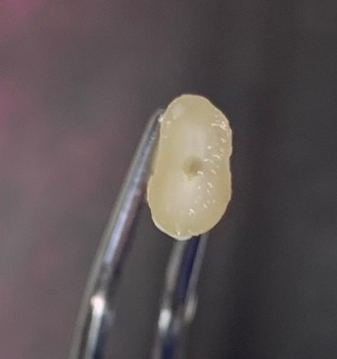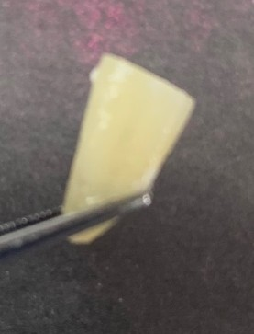
Figure 1: Radicular sample with Figure 2: Radicular sample. canal preparation done.

Irrigation

Irrigation with saline solution

Teeth in group I were irrigated with 10mL of saline solution between the use of the file type K #20 and the WaveOne Gold system and every 3 cycles using this system until reaching endodontic length. At the end, the finishing irrigation protocol was done with 5mL of saline solution.

Irrigation with sodium hypochlorite

Teeth in group II were irrigated with 10mL 2.5% sodium hypochlorite between the use of the file type K #20 and the WaveOne Gold system and every 3 cycles using this system until reaching endodontic length. At the end, the finishing irrigation protocol was done with 5mL of 2.5% sodium hypochlorite.

Irrigation with sodium hypochlorite and citric acid

Teeth in group III were irrigated with 10mL of 2.5% sodium hypochlorite in between using the file type K #20 and the WaveOne Gold system and every 3 cycles using this system until reaching endodontic length. At the end, the finishing irrigation protocol was done with 5mL of 10% citric acid.

Irrigation with sodium hypochlorite, citric acid and chlorhexidine
Teeth in group IV were irrigated with 10mL of 2.5% sodium hypochlorite in between using the file type K #20 and the WaveOne Gold system and every 3 cycles using this system until reaching endodontic length. At the end, the finishing irrigation protocol was done with 2,5mL of 10% citric acid and 2,5mL of 0.2% chlorhexidine.

Obturation with gutta and AH plus Bioceramic sealer
The canals were dried using negative aspiration and paper points, however, not dried completely in order to keep the humidity needed for the sealer’s setting. The obturation of every tooth was made using WaveOne Gold Conform Fit GuttaPercha Primary, sealed with AH plus Bioceramic sealer. The teeth were placed in an incubator at 37º C for the sealer to set for 7 days.

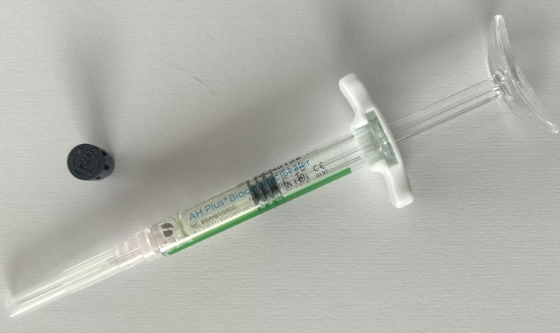
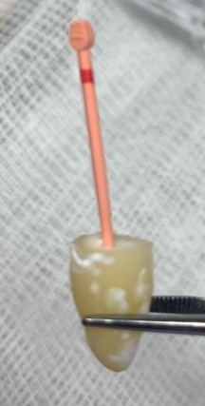
Figure 3: AH Plus Bioceramic Sealer syringe. Figure 4: Radicular sample obturation before cutting the gutta-percha.

Embedding in resin and sectioning
The teeth were then embedded in Fast Cure Acrylic made with 3 parts 20-3566 SampIKwick Powder and 1 part 20-3568 SampIKwick Liquid and left for 15 minutes to set. Each tooth was sectioned in 3 slices (Coronal, Medium and Apical) of around 3 mm thickness using the IsoMet 1000 Precision Saw machine.

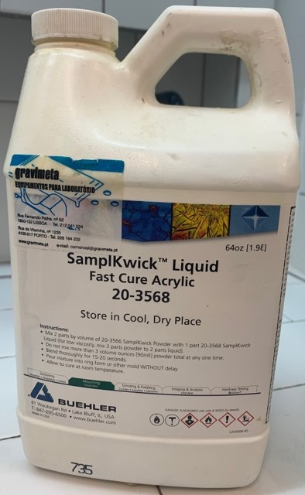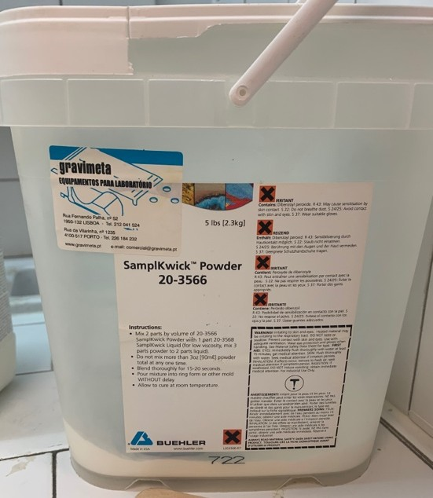
Figure 5: SampIKwick Liquid Fast Cure Acrylic. Figure 6: SampIKwick Powder.

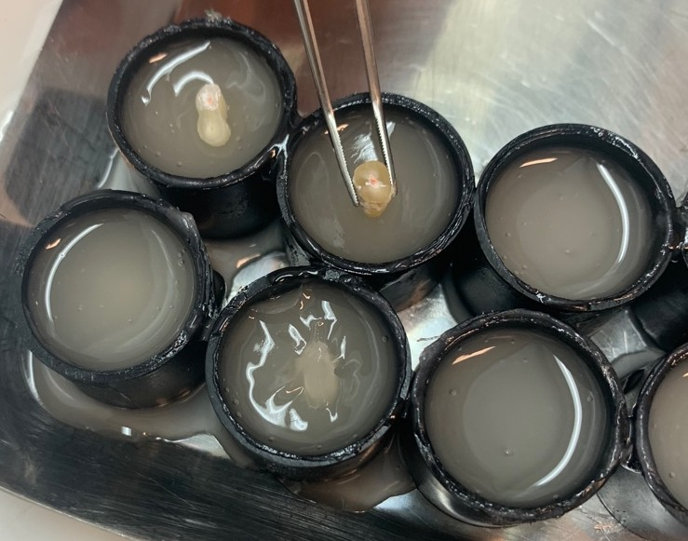
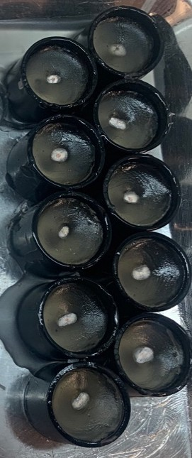
Figure 7: Embedding radicular samples in acrylic blocks. Figure 8: Acrylic blocks setting.

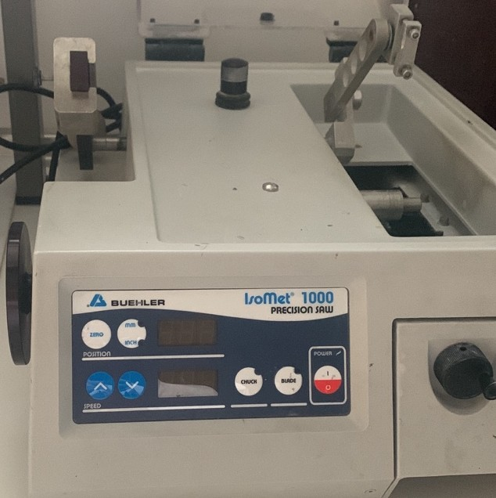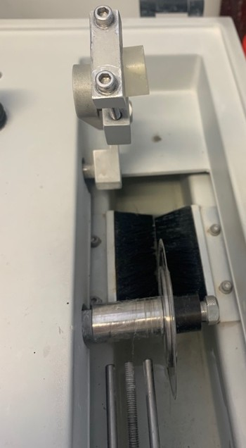
Figure 9: IsoMet 1000 Precision Saw machine. Figure 10: Preparation for sectioning
the acrylic blocks.

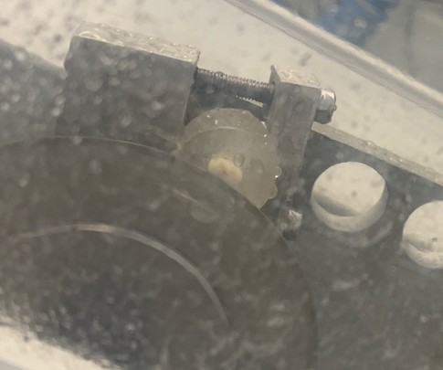

Push-out test
Figure 11: Sectioning the acrylic blocks.

The push-out test was done using an Instron machine which calculated the pressure in MPa (Megapascal) needed to push out the gutta in each tooth slide. The slices in which the gutta had fallen off after sectioning and in which the canal was smaller than the pin used for the push out did not participate in the push out test.

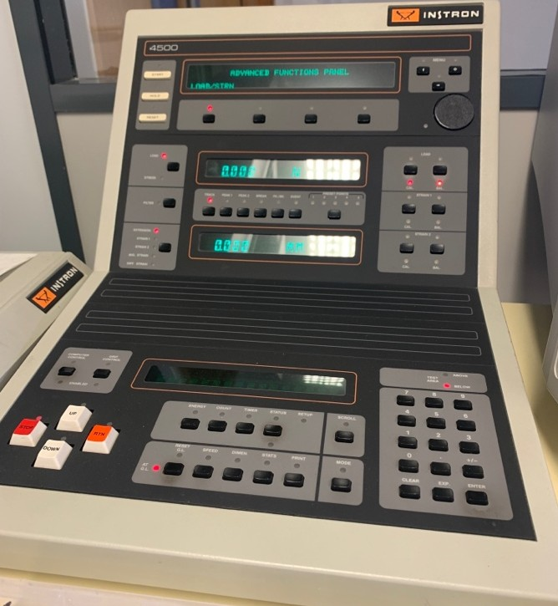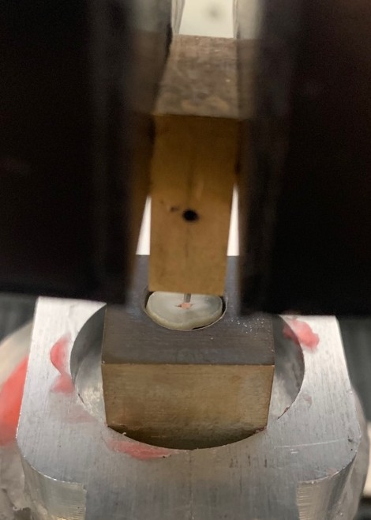
Figure 12: Instron Machine Computer. Figure 13: Push-out test.

RESULTS

RESULTS
After inputting the data into Microsoft Excel (Microsoft Excel 365, Redmond, USA), the statistic analysis and graphic representations were made using the software SPSS version 29 (IBM, Armonk, NY, USA).
The result analysis first included a sample characterization with description of absolute and relative frequencies of the slices included/excluded per irrigation group. A description of mean values, standard deviation, minimum, maximum, median and inter- quartile range for the push-out pressure per irrigation group and per tooth third was made. The respective representations included bar graph, simple and grouped boxplot.
The possible connection between included/excluded slices and irrigation group was tested using the Chi-Square test or, in the case of more than 20% of the cells presented an expected value lower than 5, the Fisher exact test. Given the sample’s small size per subgroup, the push-out pressures’ comparison was made using nonparametric tests. The comparison between irrigation groups was made using Kruskal-Wallis test and the comparison between tooth thirds was made using the Friedman test.
The significance level used in this analysis was 0.05.

4.1. Sample Characterization
All 40 acrylic teeth blocks were cut into coronal third, medium third and apical third, making this a total of 120 slices. This made it so there were 30 slices per irrigation group. When cutting, 46 samples were lost due to the gutta-percha falling off, making it impossible to have the push-out test performed. Table 1 analyzed how many of the teeth had all thirds included in the study and which teeth had 1 or more slices included from their thirds. A total of slices which were excluded is represented in Table 2. There is a significant relevance between the irrigation group and included/excluded slice (p<0.05), as only 33.3% of slices in group III were included, a very small percentage compared to the slices included in other groups. A comparison of included/excluded slices by tooth third in each irrigation group is presented by Table 4, where a significant difference is observed in the medium third (p<0.05), there were more slices excluded in this third, especially in group III, with only 20% of the slices included in the study. This distribution can be graphically represented by Figure 14.

Table 1. Descriptive statistics of teeth included in the sample, regarding number of analyzed slices, by irrigation group.

 |  |  | Group
I |  | II | III | IV
Analyzed Teeth | n (%) | n (%) | n (%) | n (%) | Total
≥ 1 excluded slice | 7 (70%) | 6 (60%) | 10 (100%) | 5 (50%) | 28 (70%)
All slices included | 3 (30%) | 4 (40%) | 0 (0%) | 5 (50%) | 12 (30%)
Total | 10 (100%) | 10 (100%) | 10 (100%) | 10 (100%) | 40 (100%)

Table 2. Descriptive statistics and comparison (Chi-Squared Test) of total included/excluded slices by irrigation group.
Slices | I | II | III | IV P-  Total
 | n (%) | n (%) | n (%) | n (%) | Value
Included | 18 (60%) | 21 (70%) | 10 (33.3%) | 74  (61.67%)
Excluded | 12 (40%) | 9 (30%) | 20 (66.6%) | 46  5 (16.67%) | <0.001
Total | 30 (100%) | 30 (100%) | 30 (100%) | 120

Group

25 (83.3%)

(38.33%)

30 (100%)

(100%)

Table 3. Descriptive statistics (layer percentage) and comparison (Fisher Exact Test) of included/excluded slices by tooth third and by irrigation group. C: Coronal, M: Medium, A: Apical.

I
n (%)

II
n (%)

Group

III n (%)

IV n (%)

P-

Val ue

Slic es
Includ ed
Exclud ed
Includ ed
Exclud ed
Includ ed
Exclud ed
Includ ed
Exclud ed

C | 7  (70%) | 3  (30%) | 8  (80%) | 2  (20%) | 4  (40%) | 6  (60%) | 9  (90%) | 1  (10%) | 0.13  6
M | 7  (70%) | 3  (30%) | 5  (50%) | 5  (50%) | 2  (20%) | 8  (80%) | 9  (90%) | 1  (10%) | 0.01  4
A | 4  (40%) | 6  (60%) | 8  (80%) | 2  (20%) | 4  (40%) | 6  (60%) | 7  (70%) | 3  (30%) | 0.20  8

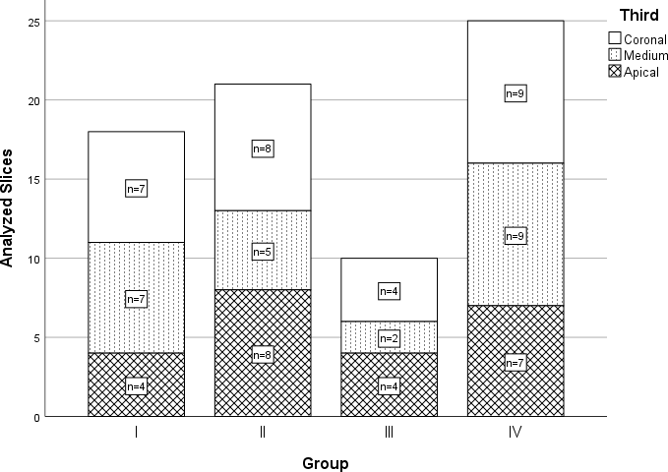

Figure 14. Graphic representation of the distribution of analyzed slices by irrigation group and tooth third.

4.2. Push-out Tests

Table 4. Descriptive statistics of push out pressure (MPa) by irrigation group. SD: standard deviation, min: minimum, max:maximum, IQR: inter-quartile range.

Pressure (MPa)

Group | Mean (SD) | [min, max] | Median (IQR)
I | 0.014 (0.005) | [0.008, 0.024] | 0.013 (0.003)
II | 0.010 (0.004) | [0.004, 0.020] | 0.010 (0.005)
III | 0.012 (0.005) | [0.005, 0.019] | 0.012 (0.007)
IV | 0.012 (0.004) | [0.005, 0.019] | 0.012 (0.005)

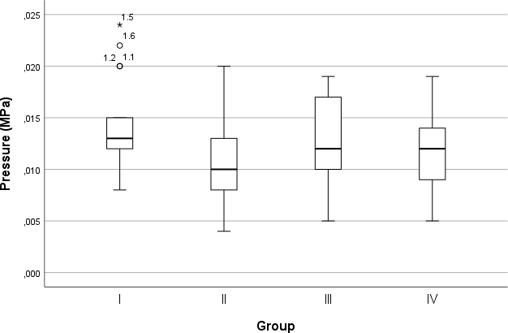

Figure 15. Graphic representation of the distribution of push out pressure (MPa) by irrigation group.

In Table 4 and Figure 15, it can be seen that the groups which registered the highest pressure values were Group I and Group II. Group II also had the lowest pressure value registered in the push-out test. Once more, Group I had the highest mean and median values and Group II the lowest. It can be noted that Group III and IV had the same maximum, minimum, mean and median values, however, Group III had more slices which registered higher values (between 0.012MPa and 0.016MPa) than all the groups,

as seen in the boxplot graph. On the other hand, it’s important to note Group III had less slices included.

Table 5. Descriptive statistics and comparison of push out pressure (MPa) by irrigation group and tooth third. SD: standard deviation, min: minimum, max:maximum, IQR: inter-quartile range.

Pressure (MPa)

Coronal Third Medium Third Apical Third

 | mean (SD) | [min. max] | medi an  (IQR | mean (SD) | [min. max] | medi an  (IQR | mean (SD) | [min. max] | medi an  (IQR | P-  Valu eb
 |  |  | ) |  |  | ) |  |  | )

I

II
Group

III

IV
0.016
(0.00
6)

0.011
(0.00
5)

0.01
(0.00
6)

0.013
(0.00
5)
[0.00
9,
0.024
] [0.00
4,
0.02]

[0.00
5,
0.018
] [0.00
5,
0.019
]
0.013
(0.01
2)

0.012
(0.00
7)

0.009
(0.01
)

0.012
(0.00
8)
0.012
(0.00
2)

0.009
(0.00
2)

0.011
(0.00
1)

0.011
(0.00
3)
[0.00
8,
0.015
] [0.00
6,
0.010
] [0.01,
0.012
]

[0.00
6,
0.015
]
0.012
(0.00
4)

0.009
(0.00
0)

0.011
(0.00
2)

0.01
(0.00
5)
0.016
(0.00
3)

0.01
(0.00
3)

0.015
(0.00
4)

0.011
(0.00
3)
[0.01
2,
0.02]

[0.00
6,
0.015
] [0.01,
0.019
]

[0.00
8,
0.017
]
0.015
(0.00
4)

0.011
(0.00
6)

0.015
(0.00
7)

0.012
(0.00
3)

0.529

0.282

NA

0.678

P-Valueª 0.412 0.183 0.088
ªKruskal-Wallis Test
^{b}Friedman Test

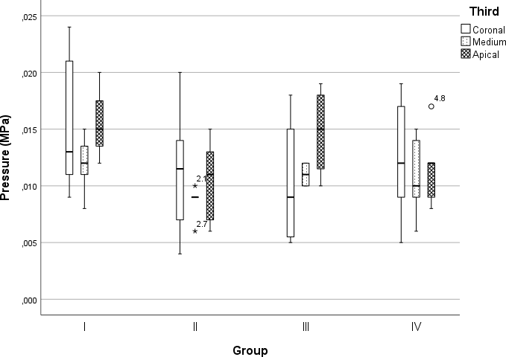

Figure 16. Graphic representation of the distribution of push out pressure (MPa) by irrigation group and tooth third.

Group I, II, and IV showed no significant differences between tooth thirds for each group (p>0.05). The significance on the different values between tooth thirds in Group III was proved impossible to be calculated due to such a small slice sample included, especially in the medium third, where only 2 slices were included. The irrigation was also compared between groups depending on what third was tested. No significance differences were calculated within coronal, medium, or apical third (p>0.05), noting that the apical third had a p-value closer to 0.05 than the other thirds (0.088).

DISCUSSION

DISCUSSION

Adhesion of filling material to dentine walls has been seen in several studies in the field of endodontics due to its importance for the success of the endodontic treatment. The higher the adhesion, the less spaces of the obturation and the displacement of the material during the procedures, giving the tooth the hermetic seal needed at the end of the treatment.
In this study, all the groups used 2.5% NaOCl for the irrigation solution, either by itself or in addition to other irrigants, apart from the control group, Group I, irrigated with saline solution, which is not recommended for irrigation as it lacks antimicrobial properties.⁽⁵⁾ NaOCl is considered the best and the most popular irrigant choice by many dentists, however, most studies also prove that EDTA or Citric Acid should be used after. This popularity is due to its solvent effect on necrotic tissues. NaOCl should be followed with EDTA or CA as a final irrigation solution as it shows very good results in smear layer removal, the biggest irrigation obstacle.^{(4,8,9,10,11,12,13,14,15)} The importance of the removal of the smear-layer is also based on the fact that when cements are applied on top of this layer, they will only interact with it and not with dentin, therefore, having less dentine penetration and adhesion.^{(6,16)} Some authors also use CHX as an intracanal medicament for its prolonged antibacterial effect, as it binds to hard tissues and maintains its antimicrobial action. In addition to this, CHX increases resin infiltration into the dentin tubules, increasing the bond strength when using resin-based cement. ⁽¹³⁾ Topbas and Adiguzel recommend that NaOCl is used during root canal preparation, after completion of shaping, each canal is irrigated with 5-10ml of chelating solution (EDTA or CA). Darcey et al. even states that when shaping, NaOCl should be used for a minimum of 30 minutes total.
In the middle of many types of sealers, the AH Plus Bioceramic by Dentsply Sirona was used in the study. This cement has a composition of zirconium, dioxide, tricalcium silicate, dimethyl sulfoxide, lithium carbonate and thickening agents. These bioceramic sealers, or calcium silicate-based sealers, are materials that set with water/moisture. The calcium silicates produce a calcium silicate hydrate gel and calcium hydroxide which reacts with the phosphate ions to precipitate hydroxyapatite and water. The water continues to react with the calcium silicates to precipitate more gel-like calcium silicate hydrate. ⁽⁷⁾ The formation of hydroxyapatite could mean a high adhesion to dentine. According to Souza et al., the initial setting time of this sealer is 6.88 hours, and

the final setting time is 19.78 hours, although this time could change depending on moisture availability. Additionally, this study also showed that AH Plus Bioceramic sealer has a high solubility, the loss of mass of a material after immersion in water after fully setting. ISO (International Organization for Standardization) states a set sealer should have a solubility of less than 3%, AH Plus Bioceramic showed higher solubility percentages.
Many studies, use the push-out test to measure the strength needed to push out material from the root canal with great results, especially when using fiber posts. According to Castellan and Cardoso, the push-out test show more reproduceable and consistent results when compared to micro traction tests. However, it has been stated that the push-out test is not helpful when using thermoplastic materials, like gutta-percha, because of its deformation, therefore a solution for this would be filling the canal with only sealer and no gutta-percha. ⁽¹⁷⁾ Using gutta-percha could be one of the reasons for the low results on the push-out tests. Retana-Lobo et al. studied the bond strength of bioceramic sealer with or without gutta-percha and concluded that push-out tests using teeth prepared with just the sealer and no gutta-percha presented higher bond strength. When doing the push-out tests on teeth filled with just bioceramic sealer (EndoSequence Bioceramic) and no gutta-percha values averaging 4.579 MPa and 3.223 MPa with gutta- percha were obtained.
The push-out test showed some difficulties, such as correctly aligning the pin in the machine to have a precise aim to the core material and cement in the canal, as hitting any dentin could break the sample and/or give the wrong results. Another difficulty was evaluating which bond had failed, the cement-gutta or cement-dentin. While evaluating the teeth after the push-out test, it can be noted that the gutta would fall off and in most slices, there could be seen, with the naked eye, a layer of cement left behind in the dentin, this could mean the bond which had failed was the cement-gutta and not the cement- dentin. While cutting the samples into slices, 46 slices were not used in the push-out, as the gutta-percha also fell out, leaving the cement on the dentin. This possibility, in hand with the low results in the push-out test, which were not affected by irrigation group, or which third the slice was in, could mean an almost nonexistent adherence of the AH Plus Bioceramic cement to the gutta-percha. It is hard to say that the bond between cement and dentin was even tested during this study. A solution to this would be to have observed the samples under a microscope and note where the bond had failed after the push-out.

CONCLUSION

CONCLUSION

In this present study we can conclude that:
  - Does not exist enough information about how the AH Plus Bioceramic sealer bonds has adhesion depend on which dental third, coronal, medium or apical third, that is evaluated in the push out test. That way the alternative hypothesis is rejected.
  - There is not enough information to conclude the AH Plus Bioceramic sealer’s adhesion was affected by how each dental third was irrigated and what solution was used. This way the alternative hypothesis is also rejected.

BIBLIOGRAPHY

BIBLIOGRAPHY

- Haapasalo M, Shen Y, Qian W, Gao Y. Irrigation in Endodontics. Dental Clinics of North America. 2010;54(2):291–312. doi:10.1016/j.cden.2009.12.001
- Berman LH, Hargreaves KM, Rotstein I, Cohen S. Cohen’s pathways of the pulp. St. Louis, Missouri: Elsevier; 2021.
- Bueno CE da S, Pelegrine RA, Silveira CF de M, Bueno VCP da S, Alves V de O, Cunha RS, et al. The impact of endodontic irrigating solutions on the push- out shear bond strength of glass fiber posts luted with resin cements. Academy of General Dentistry [Internet]. 2016 Jan; Available from: adg.org
- Sharkov N, Radeva E, Genchev G. A survey of Endodontic irrigants used by dentists with varying years of professional experience. Balkan Journal of Dental Medicine. 2018;22(3):22–5. doi:10.2478/bjdm-2018-0004
- Ring KC, Murray PE, Namerow KN, Kuttler S, Garcia-Godoy F. The comparison of the effect of endodontic irrigation on cell adherence to Root Canal dentin. Journal of Endodontics. 2008;34(12):1474–9. doi:10.1016/j.joen.2008.09.001
- Lee K, Williams M, Camps J, Pashley D. Adhesion of endodontic sealers to dentin and gutta-percha. Journal of Endodontics. 2002;28(10):684–8. doi:10.1097/00004770-200210000-00002
- Koch K, Brave D, Nasseh AA. A Review of Bioceramic Technology in endodontics. Roots - International Magazine of Endodontics. 2013;
- Ordinola-Zapata R, Bramante CM, Brandão Garcia R, Bombarda de Andrade F, Bernardineli N, Gomes de Moraes I, et al. The antimicrobial effect of new and conventional endodontic irrigants on intra-orally infected dentin. Acta Odontologica Scandinavica. 2012;71(3–4):424–31. doi:10.3109/00016357.2012.690531
- Clarkson RM, Moule AJ. Sodium hypochlorite and its use as an endodontic irrigant. Australian Dental Journal. 1998;43(3):250–6. doi:10.1111/j.1834- 7819.1998.tb00173.x
- Bohrer TC, Fontana PE, Lenzi TL, Soares FZM, Rocha R de O. Can Endodontic Irrigating Solutions Influence the Bond Strength of Adhesives to Coronal Dental Substrates? A Systematic Review and Meta-Analysis of In Vitro Studies. Journal of Adhesive Dentistry. 2018 Nov;20(6). doi:10.3290/j.jad.a41633

- Virdee SS, Ravaghi V, Camilleri J, Cooper P, Tomson P. Current trends in endodontic irrigation amongst General Dental Practitioners and dental schools within the United Kingdom and Ireland: A cross-sectional survey. British Dental Journal. 2020; doi:10.1038/s41415-020-1984-x
- D’Arcangelo C, Di Maio FD, Stracci N, Spoto G, Malagnino VA, Caputi S. Pulp-dissolving ability of several endodontic Irrigants: A Spectro-photometry evaluation. International Journal of Immunopathology and Pharmacology. 2007;20(2):381–6. doi:10.1177/039463200702000219
- Topbas C, Adiguzel O. Endodontic Irrigation Solutions: A Review. International Dental Research. 2017;7(3):54. doi:10.5577/intdentres.2017.vol7.no3.2
- Abraham S, Raj JD, Venugopal M. Endodontic Irrigants: A Comprehensive Review. Journal of Pharmaceutical Sciences and Research. 2015;7(1):5–9.
- Darcey J, Jawad S, Taylor C, Roudsari RV, Hunter M. Modern Endodontic principles part 4: Irrigation. Dental Update. 2016;43(1):20–33. doi:10.12968/denu.2016.43.1.20
- Abusteit OE. Evaluation of resin sealer penetration of dentin following different final rinses for endodontic irrigation using Confocal Laser Scanning Microscopy [thesis]. [Charleston]: MUSC Theses and Dissertations; 2016.
- Retana-Lobo C, Tanomaru-Filho M, Guerreiro-Tanomaru JM, Benavides-García M, Hernández-Meza E, Reyes-Carmona J. Push-out bond strength, characterization, and ion release of premixed and powder-liquid bioceramic sealers with or without gutta-percha. Scanning. 2021;2021:1–12. doi:10.1155/2021/6617930
- Singh H, Markan S, Kaur M, Gupta G. “endodontic sealers”: Current Concepts and Comparative Analysis. Dentistry - Open Journal. 2015;2(1):32–7. doi:10.17140/doj-2-107
- Schoeffel GJ. The EndoVac Method of Endodontic Irrigation. Dentistry Today. 2007;
- Siqueira JF, Rôças IN. Clinical implications and microbiology of bacterial persistence after treatment procedures. Journal of Endodontics. 2008;34(11). doi:10.1016/j.joen.2008.07.028
- Peters OA, Schönenberger K, Laib A. Effects of four ni–ti preparation techniques on root canal geometry assessed by micro computed tomography.

International Endodontic Journal. 2001;34(3):221–30. doi:10.1046/j.1365- 2591.2001.00373.x
- Agrawal SV, Mahant R, Kapoor S, Patel M. A Contemporary Overview of Endodontic Irrigants – A Review. Journal of Dental Applications. 2014;1(6).
- Castellan CS. Avaliação dos Ensaios de microtração, push-out e pull-out: Resistência de União Entre Pino de Fibra e dentina radicular, Análise de Elementos finitos e microscopia confocal. 2010 May; doi:10.11606/d.23.2007.tde-18102007-071955
- Basrani B. Endodontic irrigation: Chemical Disinfection of the root canal system. Cham: Springer; 2015.
- Saleh AA, Ettman WM. Effect of endodontic irrigation solutions on microhardness of Root Canal dentine. Journal of Dentistry. 1999;27(1):43–6. doi:10.1016/s0300-5712(98)00018-9
- Rocha AW, de Andrade CD, Leitune VC, Collares FM, Samuel SM, Grecca FS, et al. Influence of endodontic irrigants on resin sealer bond strength to radicular dentin. The Bulletin of Tokyo Dental College. 2012;53(1):1–7. doi:10.2209/tdcpublication.53.1
- Glassman G. Endodontic irrigants and irrigant delivery systems. Roots - International Magazine of Endodontics. 2013;
- Pelozo LL, Souza-Gabriel AE, Alves dos Santos GN, Camargo RV, Lopes-Olhê FC, Sousa-Neto MD, et al. Canal drying protocols to use with calcium silicate– based sealer: Effect on bond strength and adhesive interface. Journal of Endodontics. 2023;49(9):1154–60. doi:10.1016/j.joen.2023.07.015
- Komabayashi T, Colmenar D, Cvach N, Bhat A, Primus C, Imai Y. Comprehensive review of current endodontic sealers. Dental Materials Journal. 2020;39(5):703–20. doi:10.4012/dmj.2019-288
- Teixeira CS, Alfredo E, Thomé LH, Gariba-Silva R, Silva-Sousa YT, Sousa- Neto MD. Adhesion of an endodontic sealer to dentin and gutta-percha: Shear and push-out bond strength measurements and Sem Analysis. Journal of Applied Oral Science. 2009;17(2):129–35. doi:10.1590/s1678-77572009000200011

